**SERMON DE LA SEMAINE**

**LA RAISON ET LA REVELATION**

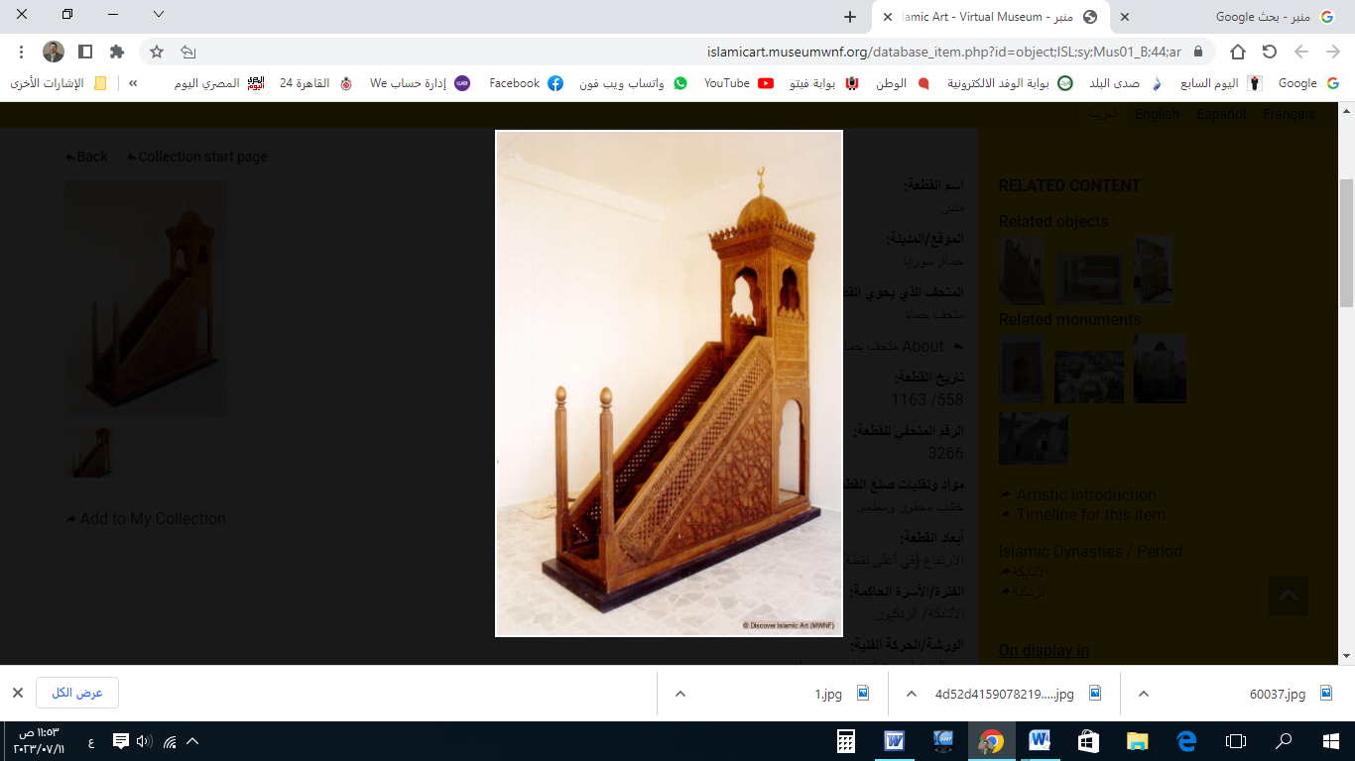

**قناة الخُطَب الوَجِيْزَة**

https://t.me/alkhutab

**PREMIER SERMON**

Louange à Allah, nous Le louons, cherchons Son aide, implorons Son pardon et revenons à Lui repentants. Celui qu'Allah guide ne sera jamais égaré, et celui qu'Il égare ne trouvera personne pour le guider. J'atteste qu'il n'y a pas de divinité digne d'adoration si ce n'est Allah, l'Unique, sans associé, et j'atteste que Muhammad est Son serviteur et Messager.

**Ceci dit :** Je vous recommande, ainsi qu’à moi-même, de craindre Allah, de vous attacher au Livre et à la Sunna, et de vous hâter vers le Paradis. Allah dit :

*«* ***Rivalisez les uns avec les autres pour obtenir un pardon de votre Seigneur et un Paradis aussi vaste que les cieux et la terre, préparé pour ceux qui croient en Allah et en Ses Messagers.*** *»* (Sourate Al-Hadid : 21)

**Ô serviteurs d’Allah :** Allah a créé l’être humain et l’a distingué des autres créatures par la raison et l’expression. La raison est le fondement de la responsabilité religieuse et l’un des éléments fondamentaux que l’islam est venu préserver. Ainsi, Allah a interdit la consommation d’alcool pour protéger la raison. Il dit :

*«* ***Ô vous qui avez cru, certes, le vin, le jeu de hasard, les pierres dressées (idoles) et les flèches divinatoires ne sont qu’une abomination, œuvre du diable. Écartez-vous-en afin que vous réussissiez.*** *»* (Sourate Al-Ma’ida : 90)

**Parmi les bienfaits de la raison :** réfléchir sur les signes universels d’Allah et méditer sur Ses versets législatifs. Allah dit :

*«* ***Ainsi détaillons-Nous les versets pour des gens qui raisonnent.*** *»* (Sourate Ar-Roum : 28)

Allah a assigné à la raison la foi, la soumission et l’acceptation des lois de la Sunna et du Coran. Az-Zuhri a dit :

*« La science provient d’Allah, la transmission incombe au Messager, et la soumission est de notre devoir. »*

**Parmi les devoirs imposés à la raison :** croire à l’invisible, qui englobe tout ce qui échappe à la perception et à l’entendement humain, mais qui est établi dans le Livre et la Sunna. Allah éprouve Ses serviteurs par la foi en l’invisible pour distinguer ceux qui croient vraiment en l’au-delà de ceux qui en doutent. Allah dit :

*«* ***Afin qu’Il distingue ceux qui croient en l’au-delà de ceux qui en doutent.*** *»* (Sourate Saba : 21)

**La guidance ne pénètre dans les cœurs qu’après la foi en l’invisible.** Allah dit :

*«* ***Ce Livre, il n’y a aucun doute en lui, est une guidance pour les pieux qui croient à l’invisible.*** *»* (Sourate Al-Baqara : 2-3)

**Si Allah dévoilait l’invisible à Ses serviteurs,** l’épreuve du devoir religieux perdrait son sens, et tous les habitants de la terre croiraient en une seule fois. Allah dit :

*«* ***Si ton Seigneur l’avait voulu, tous ceux qui sont sur terre auraient cru, en totalité.*** *»* (Sourate Yunus : 99)

**Parmi les devoirs de la raison :** se soumettre au texte religieux. La raison saine ne saurait surpasser la sagesse de la Révélation. At-Tahawi a dit :

*«* ***La foi islamique ne repose fermement que sur la base de la soumission et de l’acceptation.*** *»*

Celui qui soumet sa raison à la Révélation trouve la sérénité et évite l’égarement. Il est dit :

*« Celui qui se suffit de son avis s’égare, et celui qui se fie uniquement à sa raison chute. »*

**Quiconque privilégie sa raison au détriment du Coran et de la Sunna s’expose aux épreuves.** Allah dit :

*«* ***Que ceux qui s’opposent à Son ordre prennent garde qu’une épreuve ne les atteigne ou qu’un châtiment douloureux ne les frappe.*** *»* (Sourate An-Nour : 63)

**Et toutes les actions d’Allah reposent sur une sagesse.** Si cette sagesse est perceptible pour la raison, la foi et la certitude du croyant augmentent. Mais si elle demeure cachée, le croyant se soumet et accepte pleinement. Ibn Al-Jawzi a dit :

*« Tu as établi, par une preuve indiscutable, la sagesse du Créateur. Si certaines sagesses te sont dissimulées, cela est dû à la faiblesse de ta compréhension. Qui es-tu pour espérer saisir toutes Ses sagesses, alors que tu n’es qu’un de Ses innombrables êtres créés, une infime particule de Ses œuvres ? »*

**La raison authentique ne contredit jamais la révélation authentique,** car toutes deux proviennent d’Allah : la raison est Sa création, et la révélation est Son ordre et Sa parole. Allah dit :

*«* ***C’est à Lui qu’appartiennent la création et l’ordre. Bénit soit Allah, le Seigneur des mondes !*** *»* (Sourate Al-A’raf : 54)

**En cas de conflit apparent entre la raison et la révélation,** cela est dû à l’un des deux facteurs suivants :

1. Soit la preuve révélée n’est pas authentique.
2. Soit la raison humaine est incapable de saisir pleinement cette révélation.

**Le summum de la bienséance envers le Messager ﷺ est d’accueillir ses paroles avec véracité et soumission,** sans privilégier sur elles les opinions humaines ou les idées déviantes. Le Prophète ﷺ a dit :

*«* ***Aucun de vous ne sera croyant jusqu’à ce que ses désirs soient conformes à ce que je suis venu apporter.*** *»*

**Le premier à s’opposer à la révélation par sa raison fut Iblis.** Il estima que le feu était supérieur à l’argile et refusa de se prosterner. Ibn Abbas (qu’Allah l’agrée) a dit :

*« Le premier à utiliser son raisonnement contre le commandement divin fut Iblis. Et tout raisonnement contredisant un texte révélé est rejeté. Celui qui interprète la religion par sa propre opinion rejoint Iblis dans son égarement. »*

**L’un des signes d’une raison saine est l’affirmation du Tawhid (l’unicité d’Allah).** Le Tawhid libère l’homme du polythéisme, des superstitions, des innovations réprouvées et des péchés. Cependant, observe certains individus, considérés comme sages mais non-musulmans, qui adorent des tombes, des vaches ou des idoles. Allah dit :

*«* ***Est-ce celui qui marche le visage courbé qui est mieux guidé, ou celui qui marche redressé sur un chemin droit ?*** *»* (Sourate Al-Mulk : 22)

**Quant aux mécréants, ils furent trompés par leur raison humaine, qu’ils placèrent au-dessus de la législation divine.** Cela les conduisit à leur perte et à un séjour éternel dans le feu. C’est là qu’ils blâmeront leur propre raison et reconnaîtront leurs péchés. Allah dit :

*«* ***Et ils dirent : “Si seulement nous avions écouté ou raisonné, nous ne serions pas parmi les gens de la Fournaise !” Ils reconnurent leur faute. Que les gens de la Fournaise soient alors éloignés (de la miséricorde) !*** *»* (Sourate Al-Mulk : 10-11)

L’Imam Al-Qurtubi a commenté ce verset en disant :

*« Cela prouve que le mécréant n’a pas été doté d’une véritable raison. »*

Je dis cela et implore Allah de me pardonner ainsi qu’à vous pour tous nos péchés. Demandez-Lui pardon, car Il est le Pardonneur et le Très Miséricordieux.

**DEUXIEME SERMON**

Louange à Allah pour Ses bienfaits, gratitude envers Lui pour Sa grâce et Sa générosité. J’atteste qu’il n’y a de divinité digne d’adoration qu’Allah, et que Muhammad est Son serviteur et Messager.

**Serviteurs d’Allah :** Parmi les marques de la raison parfaite, il y a le fait de réfléchir aux conséquences et de privilégier l’au-delà éternel à ce bas monde éphémère. Lorsque la raison de la majorité des gens s’affaiblit, ils en viennent à :

*«* ***Aimer l’éphémère et délaisser derrière eux un jour lourd (de conséquences).*** *»* (Sourate Al-Insan : 27)

Ce monde est la demeure de celui qui n’a pas d’autre demeure. Et c’est pour elle que se démène celui qui manque de raison. Allah dit :

*«* ***Certes, la demeure de l’au-delà est meilleure pour ceux qui craignent Allah. Ne réfléchissez-vous donc pas ?*** *»* (Sourate Al-An’am : 32)

* ***Ô Allah, accorde-nous une raison saine, des cœurs humbles et des langues qui Te rappellent constamment.***
* ***Ô Allah, élève l’islam et les musulmans, humilie le polythéisme et les polythéistes. Sois satisfait des califes bien guidés : Abou Bakr, Omar, Othman et Ali, ainsi que de l’ensemble des Compagnons, des pieux successeurs et de ceux qui les suivent avec bienfaisance jusqu’au Jour de la Rétribution.***
* ***Ô Allah, soulage les préoccupés, libère ceux qui sont accablés et acquitte les dettes des endettés.***
* ***Ô Allah, assure notre sécurité dans nos patries, améliore nos dirigeants et guide nos responsables vers ce qui Te plaît et T’agrée.***
* ***Ô Allah, Tu es Allah, nul autre que Toi ne mérite d’être adoré. Tu es le Riche et nous sommes les pauvres. Fais descendre sur nous la pluie et ne fais pas de nous des désespérés. Ô Allah, nous implorons Ton pardon, car Tu es le Pardonneur. Envoie-nous des pluies abondantes.***

**Serviteurs d’Allah :**

*«* ***Certes, Allah ordonne l’équité, la bienfaisance et l’assistance envers les proches. Il interdit la turpitude, le blâmable et l’injustice. Il vous exhorte afin que vous vous souveniez****. »* (Sourate An-Nahl : 90)

Rappelez-vous Allah et Il se souviendra de vous. Remerciez-Le pour Ses bienfaits, et Il vous en accordera davantage.

*«* ***Et le rappel d’Allah est certes ce qu’il y a de plus grand. Et Allah sait ce que vous faites.*** *»* (Sourate Al-Ankabut : 45)